- FLİP - FLOP DEVRELER
FLİP - FLOP devreleri kuple edilmiş dijital devrelerdir. Lineer devrelerden (Osilatörlerden) farkı çıkış geriliminin değişmemesidir. Yani sabit iki değer arasında iki yana değişen (sıçrayan) çıkış gerilimi veren devrelerdir. Diğer bir tabirle Flip - Flop devre orta noktadan sola ve sağa (yukarı ve aşağı) devrilen devrelerdir.
Devrilme işlemi çeşitli şekillerde olabilir. Bunlar :
- ASTABİL, harici bir müdahale olmadan salınım yapan devrelerdir. Multivibratör böyle bir astabil Flip-Flop devresidir.
- - MONOSTABİL, belirli bir giriş geriliminde salınıma geçen devredir. Salınım zamanı belirli bir zaman içinde meydana gelir. Salınım başlar , belli bir değere ulaşır ve tekrar başlangıç noktasına gelir. Bu nedenle bu tip Flip-Flop devreler aynı zamanda Monoflop, Univibratör, Zaman şalteri ve "One - Shot " diye adlandırılırlar.
- BİSTABİL, iki belirli gerilimde salınımlıdır. Devresi iki ayrı çıkışa sahiptir. Elektriksel gerilim değerleri stabilize ve ters değerdedir. Çıkıştaki gerilim girişe yeni bir sinyal gelene kadar aynı kalır. Bistabilize devreler Flip- Flop diye de adlandırılırlar. Bu tip devreler aynı zamanda informasyon hafıza devresi olarak da kullanılabilirler. Zaman şalteri, Frekans sayıcı gibi örnekler sayılabilir.

  - Astabil Flip-Flop:
Astabil flip-flop devresi yukarıda da anlatıldığı gibi Multivibratör olarak da adlandırılmaktadır.
Multivibratör iki sabit değer arasında sıçrayan yani dikdörtgen sinyal jeneratörü olan bir devredir.
Transistörlerden yapılan bir örnek temel prensip devresi:
Astabil flip-flop devresi iki transistör devresinden meydana gelen bir devredir. Bir transistör devresi çıkışı kondansatörle diğer transistör devresinin girişine kuple edilmiştir. Bundan dolayı devrede sabit duran bir gerilim meydana gelmemekte ve dışarıdan herhangi bir müdahaleye lüzum kalmaksızın bir o devreye bir bu devreye yıkılmaktadır (devrilmektedir). Böylece UCE1 ve UCE2 gerilimleri sırası ile meydana gelmektedir.
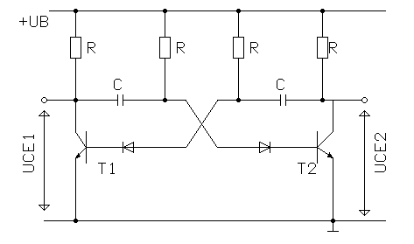
Yanda verilen diyagramda izah edildiği gibi çıkışlarda iki sinyalin şekilleri görülmektedir.
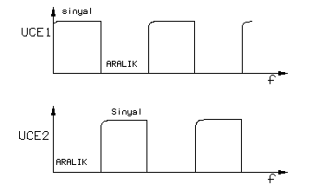
İlk çıkış noktasında üst tarafta tam köşeli olarak sinyal meydana gelmemektedir zira o anda devredeki kondansatör dolmakta (şarj olmakta) ve bu nedenle köşe kırık bir hal almaktadır. Ancak düşerken tam köşeli bir sinyal şekli oluşmaktadır.

Zaman ve frekansı tayin eden devredeki direnç ve kondansatörden oluşan RC devresidir.
Astabilize flip - flop devre Multivibratör veya kare sinyal jeneratörü olarak adlandırılırlar.
Kullanıldığı yerler Işık yanıp sönme devreleri, Ses jeneratörleri, Zamanlayıcı devrelerdir.

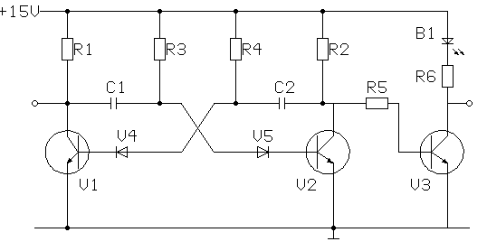
Devre Şeması

Montaj Şeması

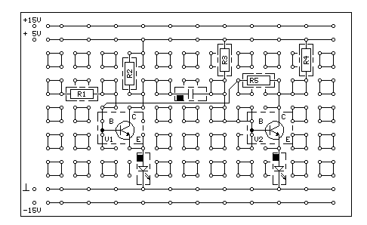
Deney ve deney için gerekli malzeme listesi ve ölçü aletleri
1) Tüm devre elemanlarını montaj şemasında gösterildiği gibi Üniversal Eğitim cihazına takınız.
2) Montajı tamamlanan devreyi devre şemasına göre kontrol ediniz.
3) Ölçüm işlemleri sayfasındaki ölçmeleri yapınız ve boş yerlere elde edilen sonuçları yazınız.

2 adet direnç | R1 ,R2 | 1K | 2W
1 adet direnç | R3 | 33K | 2W
1 adet direnç | R4 | 47K | 2W
1 adet direnç | R5 | 100K | 2W
1 adet direnç | R6 | 2,2K | 2W
1 adet kondansatör | C1 | 0,47mf. | 63V
1 adet kondansatör | C2 | 1mf. | 63V
2 adet transistör | V1, V2 | BC237
1 adet transistör | V3 | BC141
2 adet diyot | V4, V5 | 1N4004
1 adet LED | B1
1 adet | Üniversal Eğitim Cihazı
1 adet | 2 kanal 20 Mhz. Osilaskop
1 adet | AVO metre

Devrenin Çalışması
Devre, birbirine ters olarak , kondansatörlerle kuple edilmiş iki şalter transistörden ibarettir.
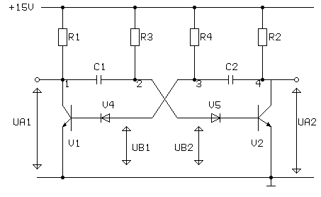
Transistör V1 kapalı iken V2 transistörü iletken olduğu anda ki zamanı 0 (sıfır) kabul edelim. Zaman t ile ifade olursa t = 0 dır.
Bu esnada C2 kondansatörü R4 direnci üzerinden t1 = 0,7 . C2 . R4 zamanında dolacaktır. 3 nolu noktada beliren gerilim yeterli büyüklüğe ulaştığında (takriben 0,6 V.) V1 transistörü iletken olacaktır. Kollektör gerilimi UA1 ( 1 nolu nokta) 0 volta sıçratacaktır. 2 nolu noktada 1 nolu noktaya göre negatif bir gerilim meydana gelecektir.
Bu negatif gerilim V2 transistörünü kapalı duruma (yalıtkan duruma) getirecek ve UA2 kollektör gerilimi +15 V çalışma gerilimine ulaşacaktır.
R3 direnci üzerinden C1 kondansatörü t2 = 0.7 . C1 . R3 zamanı içinde dolacaktır.
2 nolu nokta takriben 0.6 V. gerilim değerine ulaştığında V2 transistörü iletken duruma geçecektir.
4 nolu noktadaki UA2 kollektör gerilimi 0 volta sıçrayacak ve 3 nolu noktada negatif bir gerilim belirecektir buda V1 transitörünü kapalı (yalıtkan) duruma getirir.
2 nolu ve 3 nolu noktalardaki gerilim e fonksiyonuna göre değişir .
V4 ve V5 diyotlarının görevi sadece koruyucu devre elemanı olmaktır. Bu diyotlar transistörlerin beyzlerini negatif gerilim tepe gerilimlerinden korur.
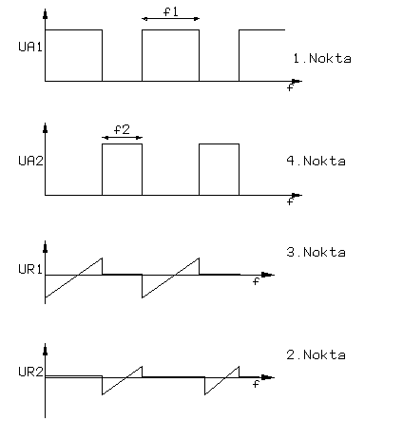
Alttaki diyagramda gerilim değişmeleri ve buna bağlı olarak devre durumları gösterilmiştir.
Diyotun anodundaki pozitif gerilim uç değeri takriben 1,4 V civarındadır. Sinyal (Impuls) zamanı t1 ve t2 şu şekilde hesaplanır:
t1 = 0,7 x C2 x R4 = 0,7 x 1mf. x 47 K ohm = 32,9 ms.
t2 = 0,7 x C1 x R3 = 0,7 x 0,47mf. x 33 K ohm = 10,8 ms.
Kare sinyalin periyot süresi : t toplam = t 1 + t 2
Küsurat hatalarında kondansatörün yüksek olan toleransı göz önüne alınmalıdır.
-- Yükselteç -- (amplifikatör)
Şalter görevi yapan transistör yükselteç görevi de yapar. B1 LED diyotu yüksek frekanslarda yanıp söner. Bu yanıp sönme esnasındaki V2 transistörü çıkış gerilimi V2CE dir.
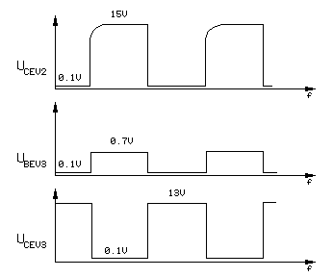
LED devamlı yandığında V3 transistörü iletken durumdadır.

V3 transistörü yalıtkan durumda iken Kollektör - Emiter gerilimi 13 V. kadardır. Bu anda LED üzerinde ve R6 direncinde bir gerilim düşmesi oluşur.

Ölçme işlemi 1. Astabilize Flip-Flop Devresi
Transistörlerin üzerinden çıkış sinyalleri alınıp Bir osilaskop ile karşılaştırılacaktır.

V1 CE için negatif Trigger seçiniz.
V2 CE için pozitif Trigger seçiniz.
Otomatik trigger varsa sıfır seviyesine ayarlayın.
x : 10 ms/div
y: 10ms/div.

Ölçüm yeri V1 CE
Gerilim UcE =...............V
Sinyalsüresi t2=..........ms.
Ara süresi t2=......... ms.
Takt süresi
t toplam=..... ms
Frekans:
f=1/t top=........ Hz.
Karşılaştırma
t1 : t2 =................

Ölçüm yeri V2 CE
Gerilim UCE =.............V.
Sinyal süresi t1=.......ms.
Ara süresi t2 = .........ms.
Takt süresi t top.=.....ms.
Frekans:
F=1/t toplam=........Hz.
Karşılaştırma
t1 : t2 =.................

